< Angular

Angular - beépített komponens
- Szerző: Sallai András
- Copyright © Sallai András, 2022
- Licenc: CC Attribution-Share Alike 4.0 International
- Web: https://szit.hu

Bevezetés
Routing nélkül a komponenseknek csak egymásba építve van értelme.
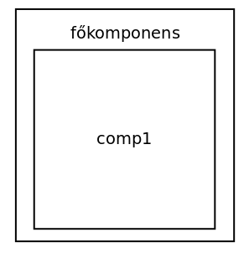

Projekt létrehozása
Hozzunk létre egy projektet app01 néven, majd benne egy comp1 nevű komponenst.
ng new app01 --routing false
cd app01
ng generate component comp1
Az app01 projektet routing nélkül lett létrehozva.

Beépítés
A comp1 komponenst beépítjük az app komponensbe:
<h1>Valmai</h1>
<app-comp1></app-comp1>
Ahova szeretném beépíteni, egy olyan HTML elemet készítek, aminek a neve app szóval kezdődik, majd kötőjel után a komponensünk neve, ahogy azt a példában is látjuk.

Másik komponens
ng generate component comp2
A comp2 komponenst is beépítjük az app komponensbe:
<h1>Valmai</h1>
<app-comp1></app-comp1>
<app-comp2></app-comp2>
Az app komponens helyett egy komponens beépíthető a másik komponensbe is.
<p>comp1 works!</p>
<app-comp2></app-comp2>

